KẾ HOẠCH BÀI DẠY
HOẠT ĐỘNG TRẢI NGHIỆM
CHỦ ĐỀ: THOÁT HIỂM KHI GẶP HỎA HOẠN
Sinh hoạt lớp : TÌM HIỂU CÁCH SỬ DỤNG BÌNH CỨU HỎA
Ngày thực hiện:

I. YÊU CẦU CẦN ĐẠT
1.Năng lực đặc thù:
- Đánh giá được kết quả hoạt động trong tuần 12 và đề ra phương hướng hoạt động tuần mới 13.
-Học sinh sáng tạo được sản phẩm giới thiệu bình cứu hỏa.
- HS bước đầu biết cách sử dụng bình cứu hỏa
- Nêu được những điều cần lưu ý khi sử dụng bình cứu hỏa
- Nhận biết được những nguyên nhân gây hoả hoạn. Nêu được những cách phòng chống hoả hoạn. Nâng cao ý thức phòng chống hoả hoạn. Thực hiện được các việc làm để phòng chống hỏa hoạn.
2.Năng lực chung:
- Năng lực giao tiếp và hợp tác: Trao đổi tích cực với giáo viên và các bạn khác trong lớp.
- Năng lực tự chủ và tự học: Tự làm được sản phẩm giới thiệu về bình cứu hỏa.
- Giải quyết vấn đề và sáng tạo: Biết phối hợp với bạn bè khi làm việc nhóm, tư duy sáng tạo khi khi tạo ra sản phẩm
3. Phẩm chất
- Phẩm chất nhân ái: tôn trọng bạn, biết lắng nghe những chia sẻ về ý tưởng biểu diễn trang phục theo phong cách.
- Phẩm chất chăm chỉ: Chịu khó tìm hiểu sử dụng bình cứu hỏa để chia sẻ với các bạn những ý tưởng sáng tạo.
- Phẩm chất trách nhiệm: làm việc tập trung, nghiêm túc, có trách nhiệm với lựa chọn của bản thân.
- Có ý thức, trách nhiệm phòng chống hoả hoạn để bảo vệ bản thân và mọi người xung quanh.
-LTCMĐĐLS: Tuân thủ và chấp hành tốt các qui định, pháp luật.
-QPAN: Biết ơn các chú công an PCCC.
- ATGT : GDHS ngồi trên xe bố mẹ chở đến trường lưu ý đội mũ bảo hiểm
II. ĐỒ DÙNG DẠY HỌC
1. Đối với giáo viên
- Các phim tư liệu về cứu hỏa.
- Kế hoạch bài dạy, bài giảng Power point
- SGK và các thiết bị, học liệu phục vụ cho tiết dạy, phiếu đánh giá
2. Đối với học sinh
- SGK Hoạt động trải nghiệm 5, tranh ảnh , tư liệu về Bình cứu hỏa
- Bảng tổng hợp các tổ, đồ dùng học tập
III. CÁC HOẠT ĐỘNG DẠY HỌC CHỦ YẾU:
TL | Hoạt động của giáo viên | Hoạt động của học sinh
 | 1. HOẠT ĐỘNG KHỞI ĐỘNG  - Mục tiêu:  + Tạo không khí vui vẻ, phấn khởi trước giờ học.  + HS ý thức được nhiệm vụ học tập, hứng thú với bài học mới.  - Cách tiến hành:  - Cho học sinh hát và vận động theo nhạc bài : A ram sam sam  + GV cùng trao đổi với HS về hình ảnh  - GV nhận xét, tuyên dương.  - GV dẫn dắt vào bài mới.  - Giáo viên ghi tên đề bài  Hoạt động trải nghiệm  Chủ đề:  Sinh hoạt lớp: | - Hát, vận động theo nhạc  - HS chú ý lắng nghe
2. Sinh hoạt cuối tuần
- Mục tiêu: Đánh giá kết quả hoạt động trong tuần, đề ra kế hoạch hoạt động tuần tới.
- Cách tiến hành:
 | *Hoạt động 1: Đánh giá kết quả cuối tuần 12  - Giáo viên mời lớp trưởng điều khiển sinh hoạt lớp.  - Lớp trưởng (hoặc lớp phó học tập) đánh giá kết quả hoạt động cuối tuần 2.  - Mời các tổ trưởng báo cáo quá trình thực hiện trong tuần 2.  + Kết quả sinh hoạt nền nếp;  + Kết quả học tập;  + Kết quả hoạt động các phong trào;  - GV mời các nhóm nhận xét, bổ sung (nếu có)  - GV nhận xét chung, tuyên dương học sinh  * Hoạt động 2: Kế hoạch tuần 13  - GV yêu cầu lớp trưởng (hoặc lớp phó học tập) triển khai kế hoạch hoạt động tuần 3.  Yêu cầu các nhóm nhận xét, bổ sung các nội dung trong kế hoạch.  + Thực hiện nền nếp trong tuần.  + Thi đua học tập tốt.  + Thực hiện các hoạt động các phong trào.  - GV nhận xét chung, thống nhất, và biểu quyết hành động. | - Lớp trưởng (hoặc lớp phó học tập) đánh giá kết quả hoạt động tuần 2.  - Các tổ trưởng lên báo cáo nhận xét các nội dung trong tuần 2.  - Một số nhóm nhận xét, bổ sung.  - Lắng nghe rút kinh nghiệm.  - 1 HS nêu lại nội dung.  - Lớp trưởng (hoặc lớp phó học tập) triển khai kế hoạt động tuần 3.  - Xem xét các nội dung trong tuần tới, bổ sung nếu cần.  - Một số nhóm nhận xét, bổ sung.  - Cả lớp biểu quyết bằng hình thức vỗ tay.
3. Sinh hoạt chủ đề
Mục tiêu:
- HS bước đầu biết cách sử dụng bình cứu hỏa
- Nêu được những điều cần lưu ý khi sử dụng bình cứu hỏa
- Cách tiến hành:
 | Hoạt động 3: -Học sinh sáng tạo được sản phẩm giới thiệu bình cứu hỏa.  Nhiệm vụ 1: Tiến hành sáng tạo sản phẩm theo gợi ý.  - GV cho học sinh xem vi deo https://youtu.be/Nbd11XM3yhM?si= LzvTM1JO4omg-ZNL  + Trong vi deo chú CSPCCC giới thiệu với cá cem vật dụng gì?  + Bình cứu hóa gồm có những bộ phận nào?  - GV hướng dẫn HS:  + Nội dung sản phẩm cần giới thiệu được về bình cứu hỏa.  Phim tư liệu.  - Tiểu phẩm.  - Tập san.  - Áp phích...  - GV tổ chức cho HS các nhóm tiến hành sáng tạo sản phẩm.  Nhiệm vụ 2. Giới thiệu sản phẩm với các bạn  - GV tổ chức cho các nhóm trình bày kết quả trước lớp.  - GV cùng HS còn lại nhận xét, đánh giá sản phẩm.  - GV khen ngợi các nhóm đã làm được những sản phẩm sáng tạo, ấn tượng.  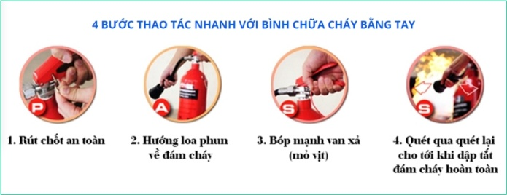  + Các bước sử dụng bình cứu hỏa như thế nào?  - GV tổ chức cho học sinh thực hành  - GV cho học sinh thỏa luận những điều cần lưu ý khi sử dụng bìn cứu hỏa?  - GV nhận xét chung, tuyên dương học sinh. | - HS thảo luận nêu ý tưởng  - HS gắn hình  .  - Nhóm trình bày kết quả trước lớp.  - HS trả lời.  + Bình cứu hỏa  + Vỏ bình: thân hình trụ bằng thép sơn màu đỏ đúc nguyên khối  + Cổ bình: ren ngoài kết nối cụm van xả có thể tháo rời để bảo trì  + Cụm mỏ vịt: hay còn gọi là cụm van xả để thao tác sử dụng bình  + Chốt an toàn: Để bảo vệ tránh trẻ con nghịch hoặc va chạm gây tự phun  + Dây loa phun: Điều hướng dập lửa với một đoạn dây dẫn và loa phun  + Đồng hồ áp: Dùng nhận biết áp suất bên trong bình và cũng để biết bình còn hoạt động được không  + Ti bình: bằng đồng nằm bên trong cụm mỏ vịt có chức năng khóa bột  + Ống dẫn: bên trong bình kết nối với ti đồng để dẫn bột từ bên trong ra từ tận đáy  + Bột khô: là thành phần bột hóa chất kháng lửa, thành phần chính dập cháy trực tiếp  -HS thực hành  -HS nêu  1. Chữa cháy theo hướng quay lưng lại lối thoát.  2. Trong quá trình chữa cháy, tuyệt đối không dùng tay cầm trực tiếp phần vòi xịt, không phun CO2 vào người vì CO2 rất lạnh, có thê gây bỏng.  3. Bình chữa cháy phải được đặt ở những nơi râm mát và dễ lấy thuận tiện khi sử dụng  4. Ba tháng kiểm tra lượng khí trong bình 1 lần bằng cách cân cả bình, lấy tổng khối lượng trừ đi khối lượng bình. Nếu lượng CO2 ít hơn lượng ban đầu thì bình đã rò rỉ, cần khắc phục nhanh.  5. Thường xuyên kiểm tra, bảo dưỡng nếu thấy các bộ phận bình hỏng hóc: loa phun, vòi phun, van, khóa…  Các nhóm giới thiệu sản phẩm của nhóm mình trước lớp.  -Các nhóm khác theo dõi, nhận xét và bày tỏ cảm nhận về sản phẩm của nhóm bạn.  - HS lắng nghe.  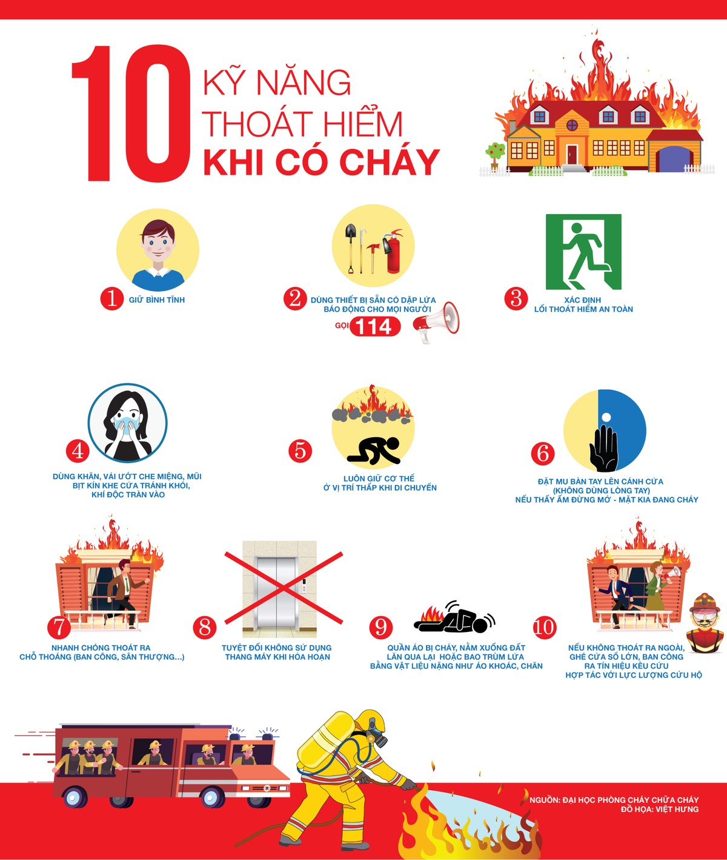
4. Hoạt động vận dụng.
- Mục tiêu:
+ Củng cố những kiến thức đã học trong tiết học để học sinh khắc sâu nội dung.
+ Vận dụng kiến thức đã học vào thực tiễn.
+ Tạo không khí vui vẻ, hào hứng, lưu luyến sau khi học sinh bài học.
- Cách tiến hành:
 | - GV mời HS chia sẻ cảm xúc sau khi tham gia tìm hiểu cách sử dụng bình cứu hỏa với bạn?  - GV hướng dẫn HS tự đánh giá kết quả đã đạt được sau khi tham gia các hoạt động của chủ đề An toàn và tự chủ trong cuộc sống  - GV hướng dẫn HS chuẩn bị bài 13  - GV nhận xét, đánh giá sự tham gia của HS trong giờ học, khen ngợi những HS tích cực; nhắc nhở, động viên những HS còn chưa tích cực, nhút nhát.  - Giáo viên giáo dục học sinh; Liên hệ thực tế.  - GV hướng dẫn HS tự đánh giá kết quả  - GV nhận xét phiếu tự đánh giá kết quả học tập được từ Chủ đề: - Tuyên dương học sinh.  -LTCMĐĐLS: Tuân thủ và chấp hành tốt các qui định, pháp luật.  -QPAN: Biết ơn các chú công an PCCC.  5. Hoạt động nối tiếp  - GV hướng dẫn học sinh về nhà tìm hiểu Chủ đề tuần 13: Sinh hoạt dưới cờ:  - Nhận xét tiết học. | - HS chia sẻ cảm xúc trước lớp.  - HS hoàn thành Phiếu tự đánh giá sau chủ đề.  -Tóm tắt lại những nội dung chính của bài học.  - HS lắng nghe, tiếp thu  - HS thực hành tô màu vào phiếu tự đánh giá kết quả học tập được từ chủ đề: Khám phá bản thân.
IV. ĐIỀU CHỈNH SAU BÀI DẠY:
...............................................................................................................................
...............................................................................................................................
...............................................................................................................................

